中神通大地云控系统的流量统计、控制、计费、运营功能介绍
http://www.trustcomputing.com.cn/bbs/viewthread.php?tid=1581

一、功能介绍
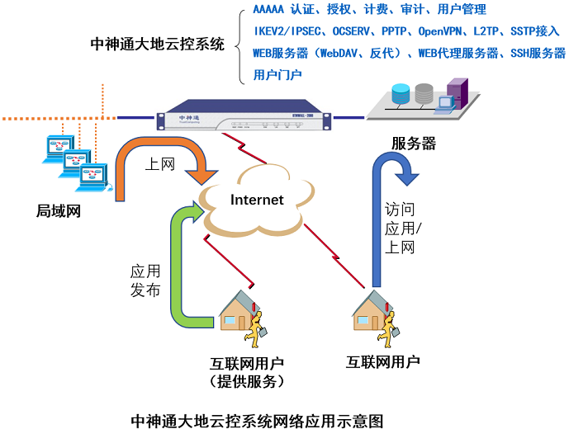
中神通大地云控系统（以下简称“大地云控”）有WEB服务器、WEB代理服务器、各类VPN服务器、SSH/SFTP服务器等多种内置服务器，全部都有基于用户认证、有效期的访问控制功能。在此基础上，还可以设置每种服务的每个用户的流量配额，控制区间分为每年、每月、每天，流量统计单位分为TB、GB、MB、KB，统计频率缺省为5分钟，是针对当前在线认证用户的双向流量统计，当用户的总流量超过设置的流量配额时，系统切断该用户当前在线的所有连接，并阻拦之后的连接，直到下一个控制区间开始，总流量重置为0，才能恢复正常使用。
在“大地云控”WEBAdmin的“用户状态”（图1）页面中，可以查看在线用户的流量统计；在“用户管理”（图2）页面中可以查看所有用户的流量统计。用户在“用户门户”（图3）里可以自主修改密码、查看可用资源、查看有效期、流量统计和流量配额设置，即使超出流量配额，用户仍可以登录用户门户查看信息。
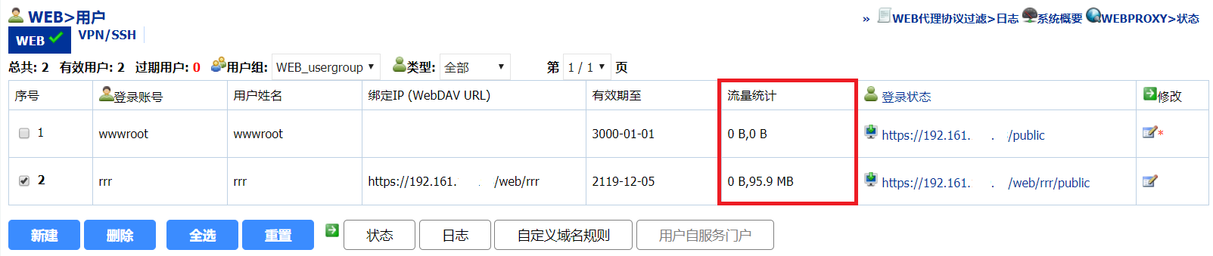
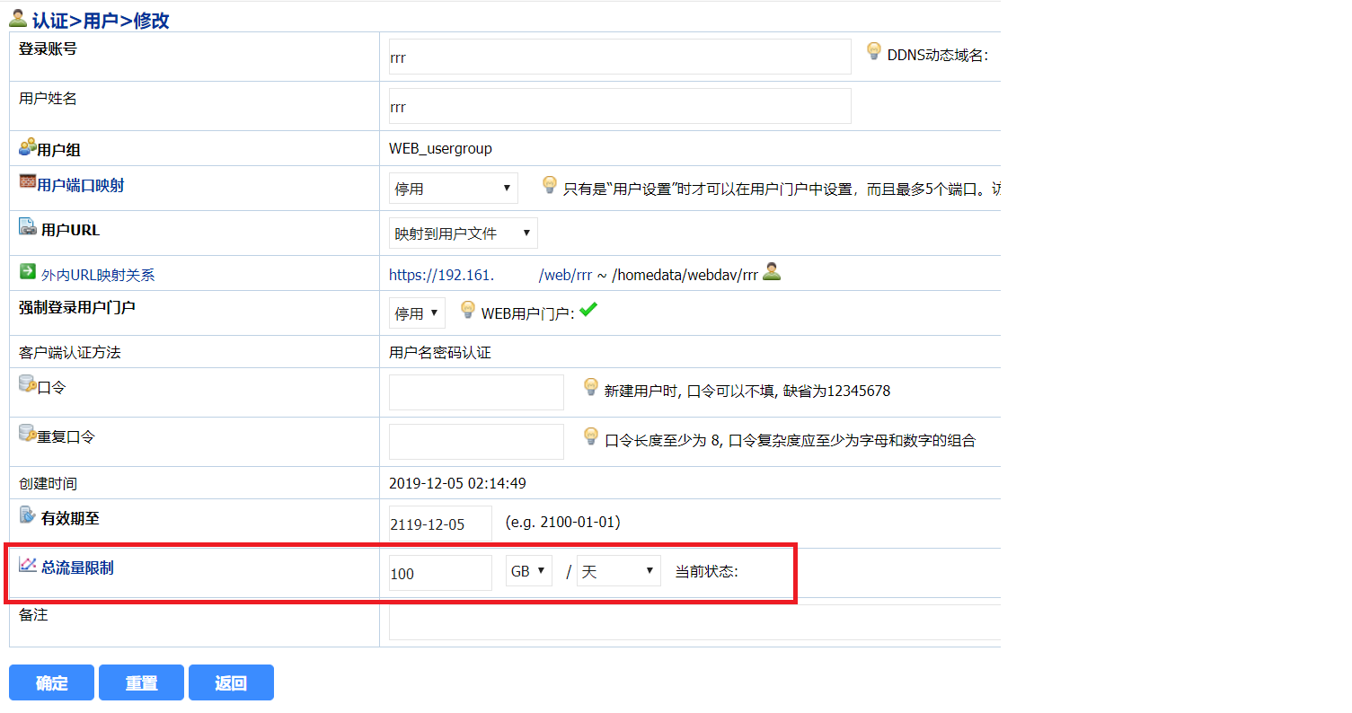
图1 用户管理
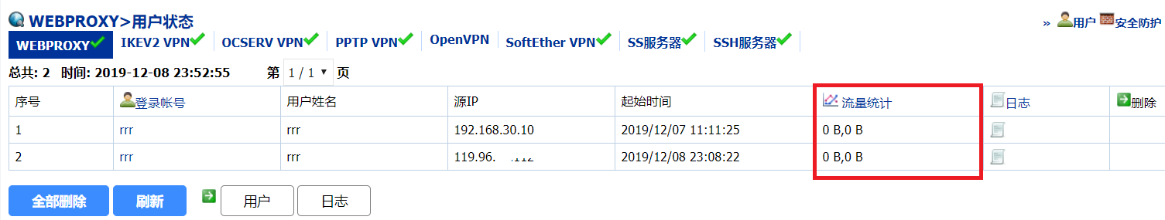
图2 用户状态
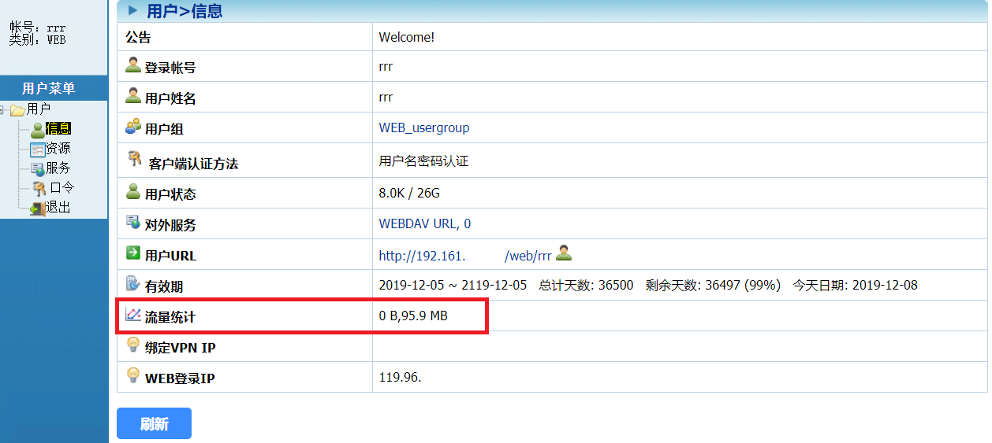
图3 用户门户

二、应用举例
1、由于市面上有很多基于流量计费的VPS云主机，为了合理控制用户使用，防止提前耗尽流量配额，可以根据VPS云主机的流量配额设置各个应用用户的流量配额。
2、各类OA、MIS、ERP、CRM、BBS、EMAIL、财务、进销存、网络游戏、文件共享、远程桌面等应用系统如果需要安全的远程接入，可以部署中神通“大地云控”系统，首先进行用户认证，“大地云控”有“用户门户”及TOTP动态密码、SSL证书等双因子认证功能，再进行流量控制，根据正常使用的流量Profile，合理设置流量配额，防止用户滥用，防止用户私自共享用户名密码，防止黑客入侵拖库下载。
3、还可以进行以网养网、资源变现改造，免费用户可以使用少的流量配额用于体验，收费用户可以使用多的流量配额，可以有多台应用服务器或用户VPN客户端OS网络资源或局域网用户上网，“大地云控”进行统一的用户认证、远程接入、流量统计和流量控制，具体步骤是：
1）事先在“大地云控”WEBAdmin中创建多种应用的多个用户，或在OS SHELL中根据模板批量创建用户，有不同的有效期、不同的流量配额
2）再将用户名密码做成卡密在自建的发卡平台（图4）或淘宝天猫等销售平台中出售
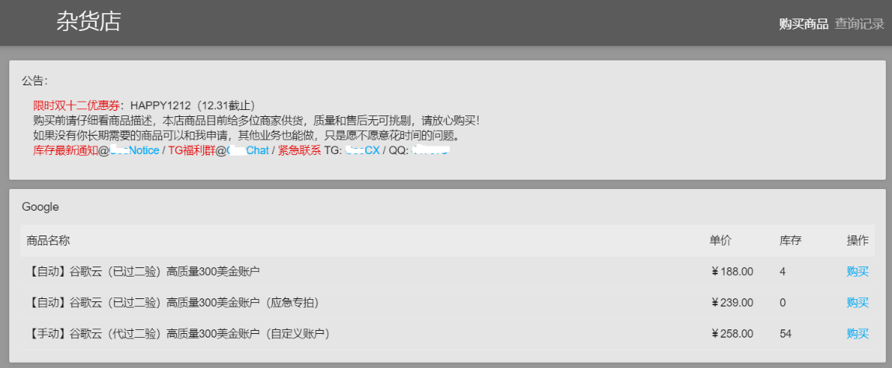
图4 发卡平台
3）客户在销售平台选择所需的卡密商品，通过微信、支付宝、财付通等网上支付后，平台自动发货，客户立即看到对应的用户名密码及登录地址，无需人工客服
4）客户登录“大地云控”的“用户门户”，首次登录需要修改密码（图5）——既是“用户门户”的密码也是应用的密码，之后有效期计时正式开始。用户在“用户门户”中可以查看可用资源，使用用户名密码登录服务器，再连接之后的应用系统或网络，还可以设置端口映射规则，将VPN客户端OS及网络资源通过“大地云控”系统提供对外服务，“大地云控”再定期进行流量统计及流量控制。
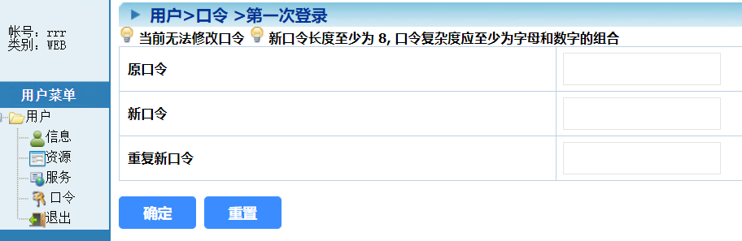
图5 首次登录修改密码

三、总结
大地云控系统 + 应用/网络系统 = 可计费运营的AAAAA内外网安全接入系统
大地云控系统 + 软件/个人资源 = SaaS（Software as a Service）资源变现系统
B/S架构的WEB应用可以集成到“大地云控”的基于用户认证的WEB服务器中，B/S、C/S架构的传统应用可以通过“大地云控”的基于用户认证的WEB代理服务器或VPN服务器连接使用，应用系统和“大地云控”可以部署在任意位置（内网、公网、公有云、虚拟机、IPv6等），客户端软件可以在电脑、手机、平板、路由器、物联网设备、TV盒子、游戏机、电纸书等多种设备中使用，客户端OS可以是Windows、安卓、iOS、MacOS、Linux等多种平台，“大地云控”提供统一的用户管理（Administration）、用户自服务门户（User Portal）、认证（Authentication）、授权（Authorization）、计费（Accounting/Billing）和日志（Audit/Log）功能，全部功能都是“大地云控”系统内置的，无需第三方服务器，没有额外开销，没有SQL数据库，不怕SQL注入攻击，可以根据地域建立多台“大地云控”系统，提高可用性和用户接入性能。
中神通公司还可以帮助客户自建发卡平台对接“大地云控”系统。

联系方式
武汉中神通信息技术有限公司
联系人：胡先生
手 机：+86-13607188723
座 机：027-87737510
QQ号：390226588
QQ群：233482006
官 网：http://www.trustcomputing.com.cn/bbs
微信公众号名称：中神通信息
微信号：utmwall

中神通大地云控-推出TOTP动态密码认证功能，让天下无贼http://www.trustcomputing.com.cn/bbs/viewthread.php?tid=1563
大地云控与传统DDNS、内网穿透相比的特点和优势http://www.trustcomputing.com.cn/bbs/viewthread.php?tid=1543

